**БУМАГОПЛАСТИКА**

**Это искусство художественного моделирования из бумаги объёмных композиций на плоскости и создания на основе моделей трехмерных бумажных скульптур.**

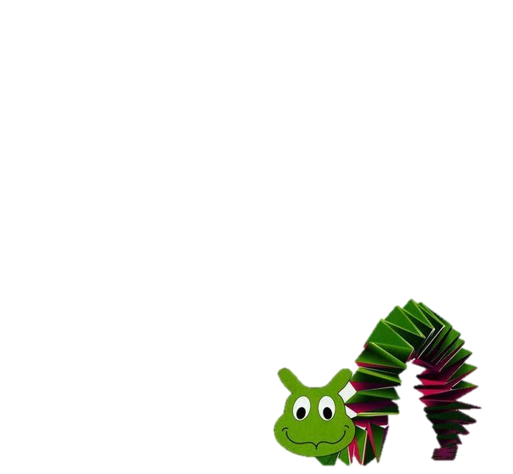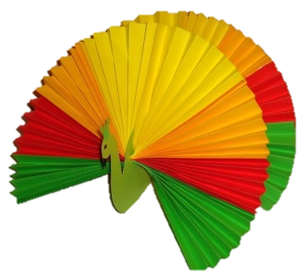

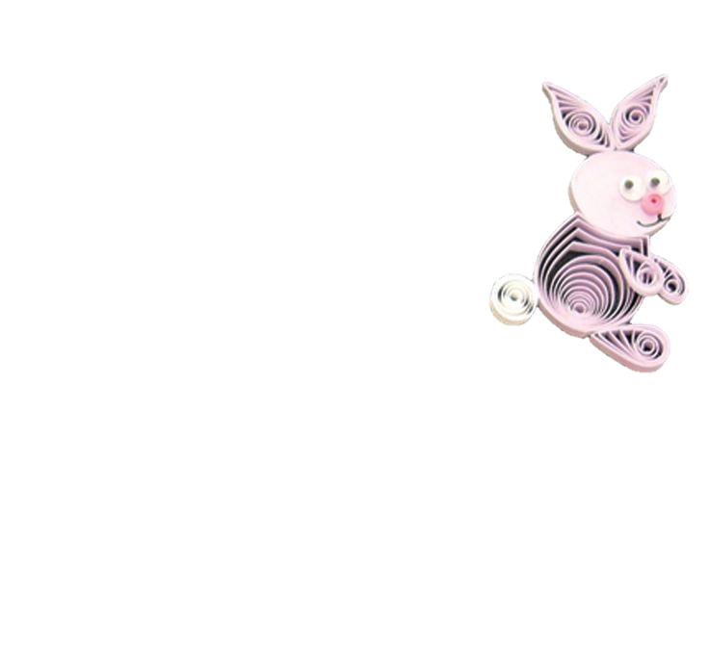

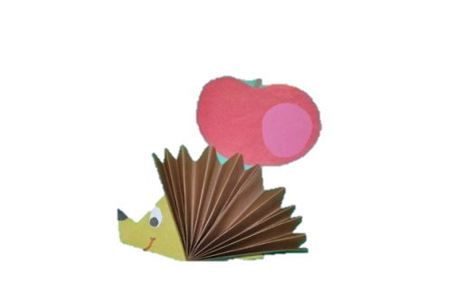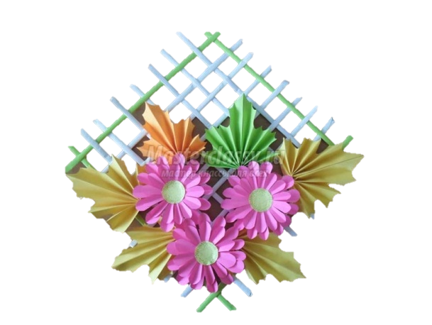

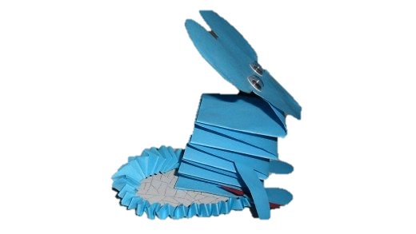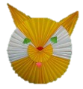

**КВИЛЛИНГ**

**(бумагокручение)**

**Искусство скручивать длинные и узкие полоски бумаги в спиральки, видоизменять их форму и составлять из полученных деталей объёмные или плоскостные композиции.**

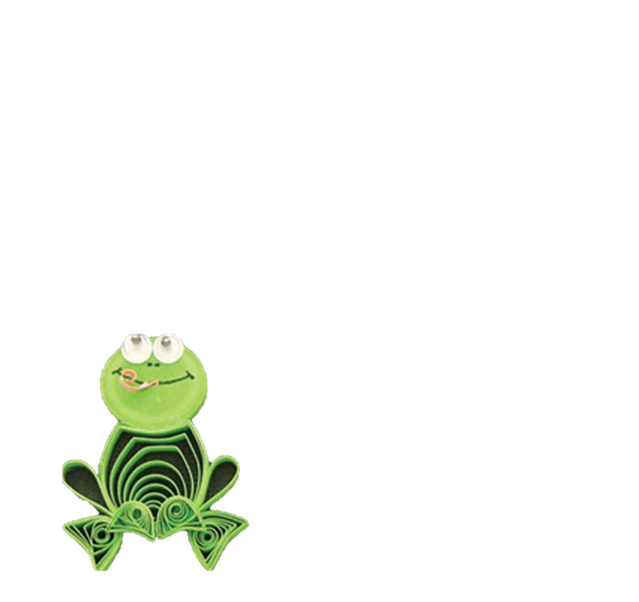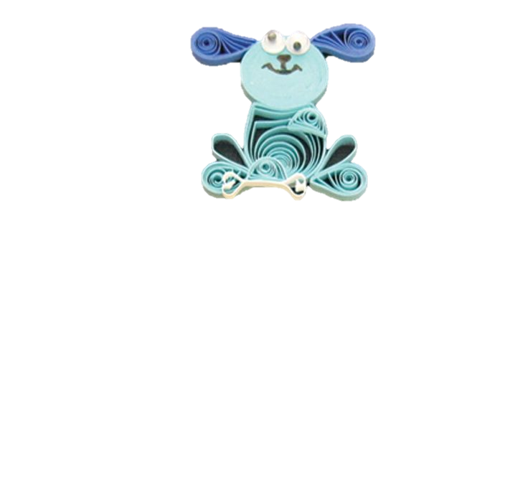

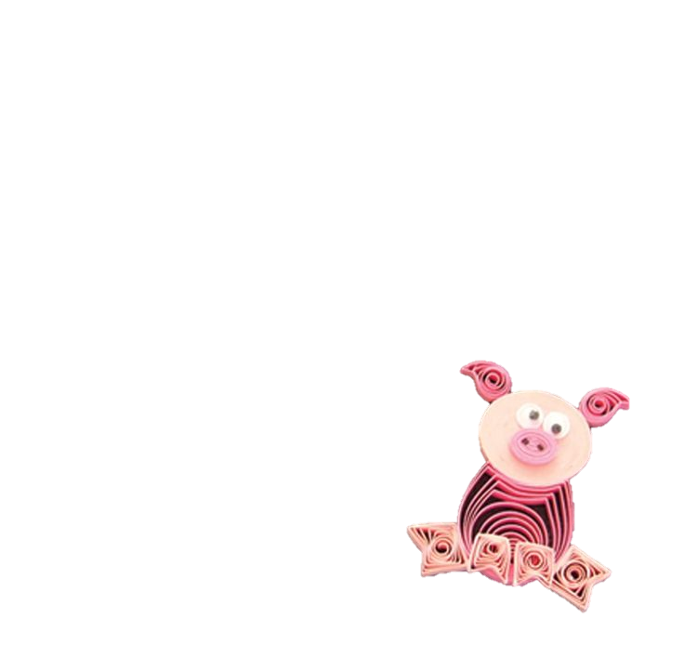

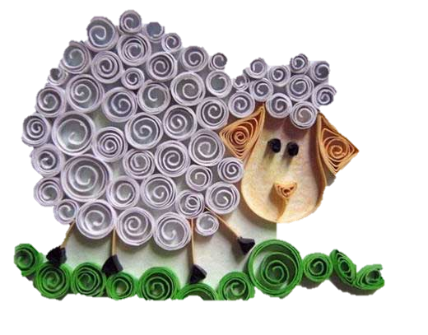

**Привлекая ребенка к творчеству: развивается мышление, память, восприятие, осязание, мелкая моторика пальцев рук, внимание, усидчивость, аккуратность, сотрудничество и многое другое. Дети через практическую деятельность лучше воспринимают пространственные отношения окружающего мира, развивается аналитическое и пространственное мышление, восприятие и воспроизведение детали и целого предмета, объема и плоскости.**

**Уважаемые родители, получайте больше удовольствия от создания шедевров вместе с вашим малышом.**

**КИРИГАМИ**

**Искусство изготовления фигурок и открыток из бумаги с помощью ножниц. Для изготовления используются листы бумаги или тонкого картона, которые надрезают и складывают. Наглядно эти модели сравнимы с замысловатыми открытками.**

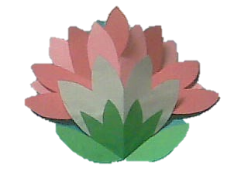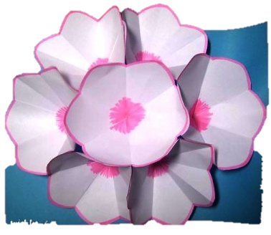

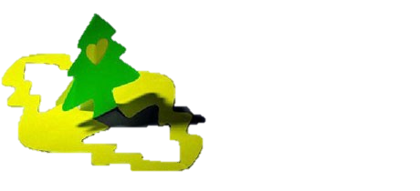

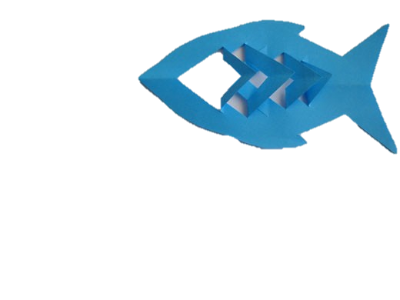

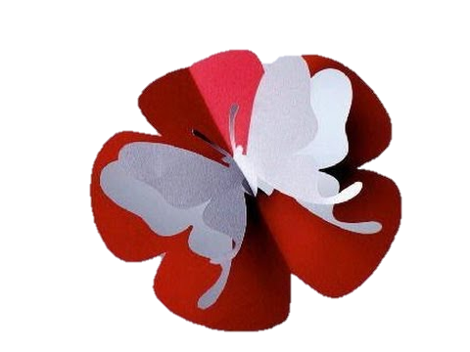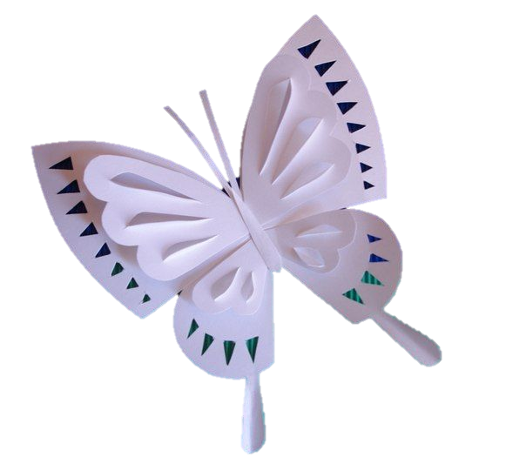

**ТОРЦЕВАНИЕ**

**Этот вид бумажного творчества переживает второе рождение. Окунитесь в мир необычной аппликации, создаваеиой из небольших кусочков гофрированной (креповой) бумаги или простых столовых салфеток.**

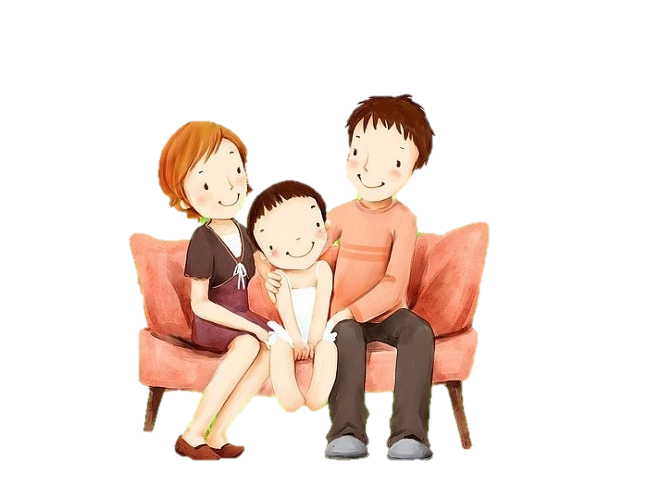

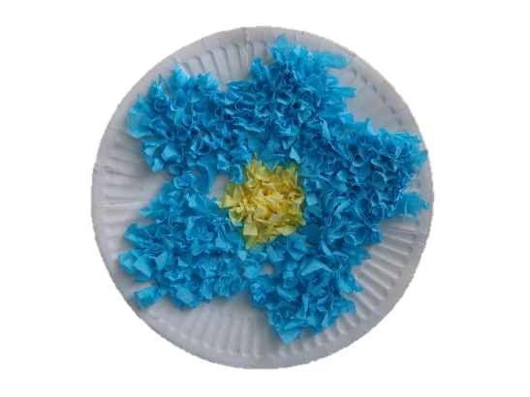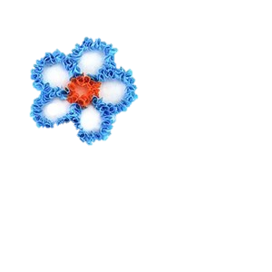

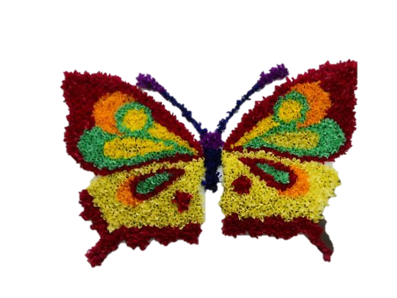

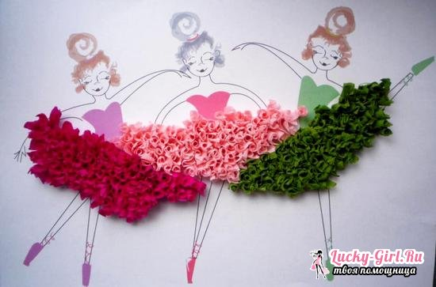

**ВМЕСТЕ С МАМОЙ,**

**ВМЕСТЕ С ПАПОЙ**

**(Нетрадиционные техники работы**

**с бумагой)**